Buongiorno,
sono Alberto Mergoni e oggi vi presenterò il mio lavoro di tesi, il quale si focalizza sull'implementazione di un sistema di supervisione e raccolta dati per un impianto di laminazione, utilizzando tecnologie open-source. Il progetto è stato realizzato in collaborazione con l’azienda Automazioni Industriali Capitanio (AIC), leader internazionale nella fornitura di sistemi di automazione per l'industria siderurgica.
Attualmente, AIC utilizza software molto potenti e performanti, ma che comportano costi elevati a causa delle loro licenze. L'obiettivo principale della tesi è quindi sviluppare un'applicazione capace di soddisfare i requisiti di monitoraggio in tempo reale e porre le basi per una manutenzione predittiva efficace preparando i dati per successive analisi predittive.
Negli ultimi anni, l'Industrial Internet of Things ha rivoluzionato il modo in cui i dati vengono raccolti e utilizzati nei processi industriali. Grazie alla connessione di macchinari e dispositivi tramite internet, è possibile monitorare e analizzare le prestazioni, migliorando così l'efficienza e la sicurezza. In questo contesto, l'integrazione tra tecnologie operative (OT) e tecnologie dell'informazione (IT) è cruciale per creare sistemi di supervisione avanzati, rispondenti alle esigenze dell'industria moderna.
Questo può essere applicato anche in un impianto di laminazione, dove sono presenti vari elementi chiave, tra cui treni di laminazione, forni di riscaldo (per la laminazione a caldo) e vari dispositivi accessori. I treni di laminazione sono a loro volta composti da:
- Gabbie di laminazione: dove avviene la riduzione dello spessore del materiale.
- Organi di trasmissione: che trasmettono il movimento ai rulli.
- Azionamenti elettrici e sistemi di controllo: che regolano la velocità e la forza dei rulli.
Questi elementi devono essere monitorati costantemente per prevenire guasti e ottimizzare il processo produttivo.
Per realizzare ciò, il progetto si basa su tre componenti principali:
- Node-RED: è un software che consente di connettere dispositivi hardware, API e servizi online. Utilizza un flusso di lavoro basato su nodi che permette di sviluppare applicazioni complesse tramite un'interfaccia intuitiva e "low-code". Node-RED, inoltre, include un modulo di dashboard che consente agli sviluppatori di creare rapidamente interfacce utente web per monitorare e controllare i dispositivi e i servizi collegati.
- Grafana: è uno strumento per creare dashboard interattive che mostrano lo stato del sistema attraverso grafici e diagrammi unificati per analizzare tendenze e anomalie. È specializzato nella visualizzazione di dati in time-series, ma è ottimale per ogni varietà di dato​​.
- Microsoft SQL: un sistema di gestione di database relazionali robusto, per la memorizzazione e l'elaborazione dei dati raccolti, garantendo sicurezza e affidabilità.
Sia Node-RED che Grafana sono stati installati su Docker, un metodo di virtualizzazione che permette di creare contenitori isolati per le varie componenti dell'applicazione, semplificando la gestione delle risorse e la scalabilità del sistema.
A causa dell'impossibilità di lavorare con un impianto reale, il progetto è stato sviluppato interamente in simulazione. Come ben sappiamo, questo approccio ci consente di creare un ambiente controllato in cui testare e ottimizzare il funzionamento dell'impianto, con rapidità e senza i rischi e i costi associati a un impianto fisico. In particolare, abbiamo simulato il livello 4 (ERP) e il livello 1 (comandi che in un impianto reale verrebbero inviati direttamente dai PLC) utilizzando la dashboard di Node-RED.
Nella mia tesi ho descritto in dettaglio i passaggi per l'implementazione del sistema. In primo luogo, è stato configurato Node-RED per raccogliere i dati dai sensori e dai dispositivi di controllo presenti nell'impianto. Successivamente, sono stati creati i flussi di lavoro per elaborare questi dati e inviarli al database SQL per la memorizzazione. Grafana è stato poi configurato per visualizzare i dati raccolti, grazie a un sistema di plug-in e di query, permettendo agli operatori di monitorare lo stato del sistema attraverso dashboard.
//Per tutte le componenti dell’applicativo la comunicazione avviene attraverso il protocollo TCP/IP, uno standard molto popolare e affidabile.

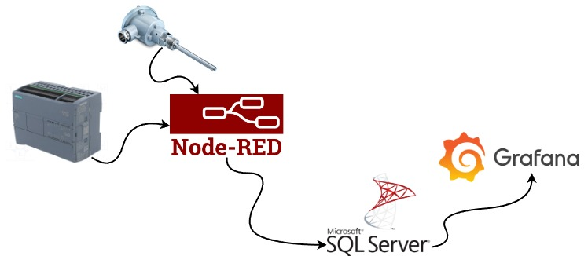

Per progettare l’impianto è stato preso come riferimento un impianto di laminazione di billette a caldo con dieci gabbie di laminazione con configurazione duo.
Di seguito verranno mostrate le dashboard progettate:
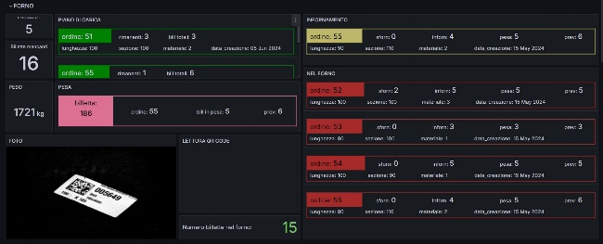

Nella prima, la dashboard FORNO, vengono ricevuti gli ordini dall’ERP aziendale e visualizzati nel piano di carica, successivamente viene pesata una billetta per volta, controllata e se il qr code rilevato corrispone a quello previsto viene infornata mostrando un messaggio di avvenuto infornamento, in caso contrario viene visualizzato un messaggio d’errore.
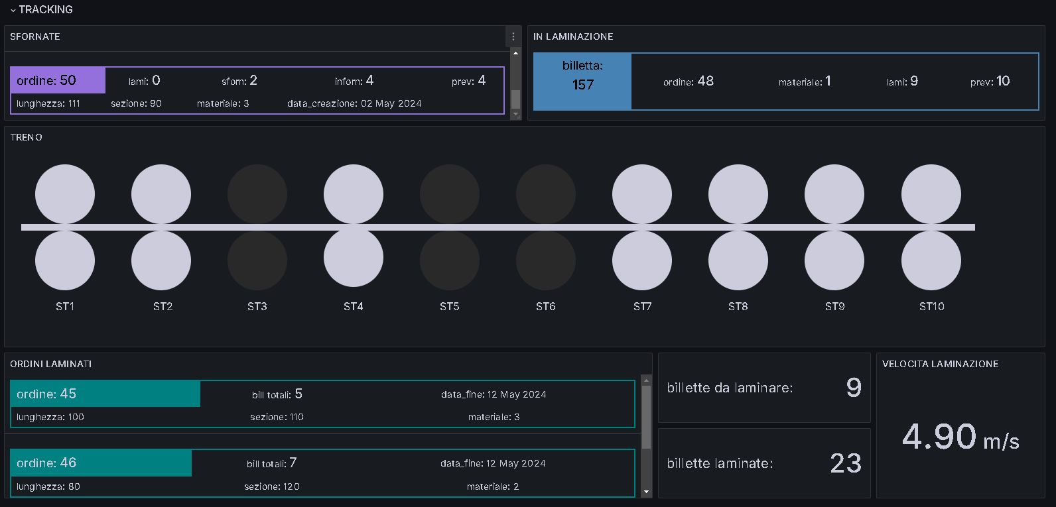
Nella seconda dashboard, vengono visualizzati gli ordini sfornati, la billetta che al momento sta venendo laminata, le gabbie di laminazione che sono in funzione e gli ordini finiti.
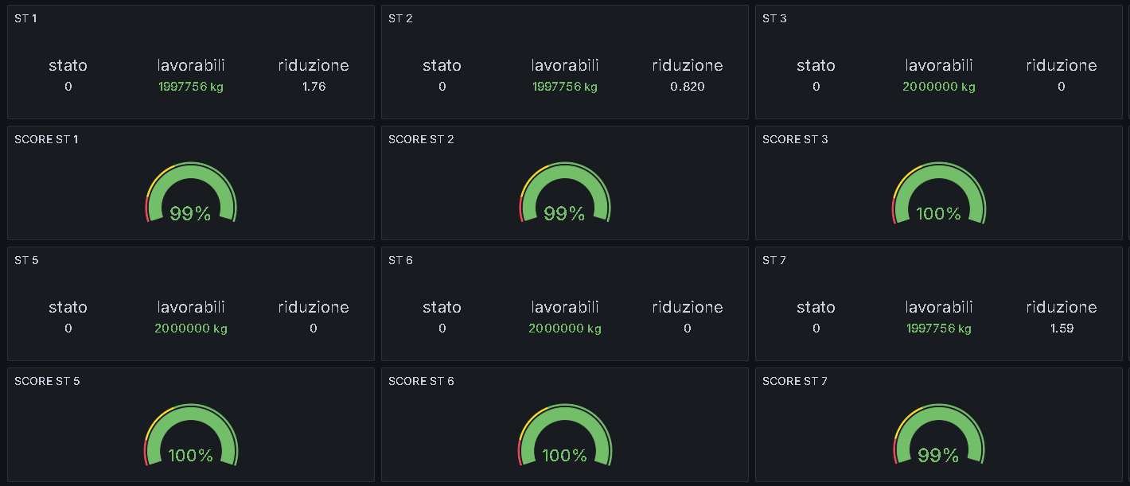
Nella dashboard GABBIE, invece, è possibile visionare lo stato di usura di ogni gabbia, quanto materiale può essere ancora laminato e altri parametri come la riduzione del materiale che viene applicata. In caso l’usura raggiunga valori inferiori a soglie impostabili viene visualizzato un’ allarme e inviata un’e-mail al responsabile.
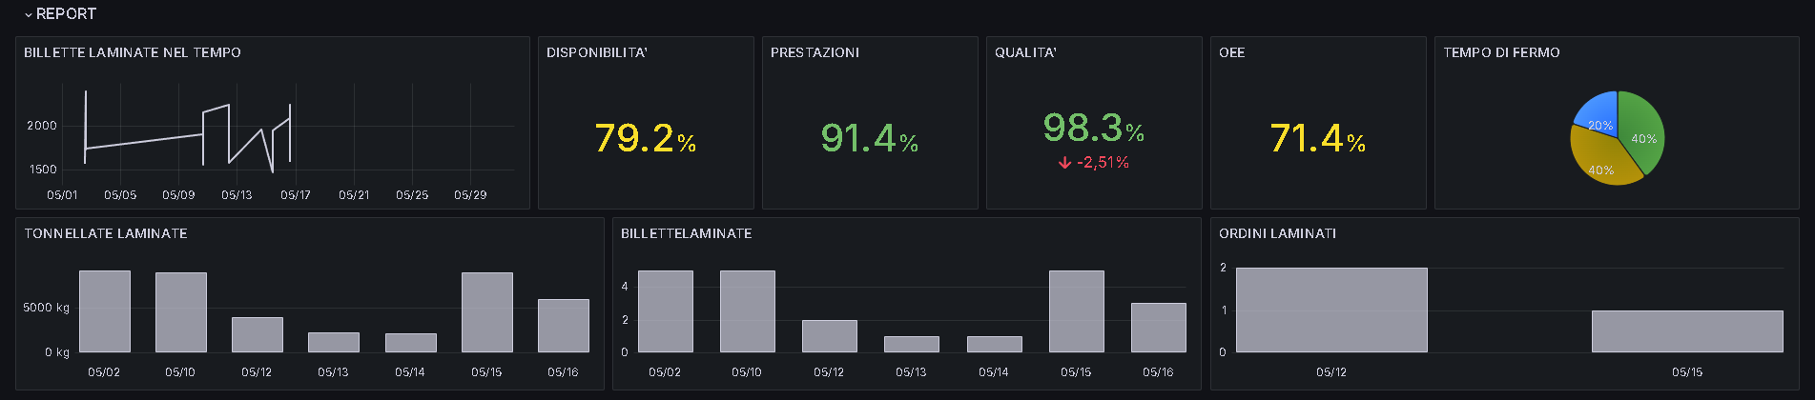
Nell’ultima dashboard vengono visualizzate le statistiche dell’impianto, con i relativi ordini e billette laminate nel tempo e le performance dello stesso. Per quest’ultima funzione è stato fatto uso dell’OEE, un indicatore di performance composto dalla disponibilità, prestazioni e qualità dell’impianto.
L'applicazione sviluppata consente di monitorare l'impianto in tempo quasi reale, riuscendo a soddisfare la maggior parte delle funzioni dei software più costosi utilizzati da AIC, sebbene in modo più laborioso e leggermente meno efficiente. Tuttavia, considerando il fatto che si tratta di una soluzione open source, i risultati ottenuti sono estremamente soddisfacenti.
Sia lo staff di AIC, sia alcuni clienti a cui è stato mostrato il lavoro sono stati soddisfatti dell’architettura ottenuta, . Particolarmente apprezzate sono state la grafica innovativa e la perfetta integrazione con i sistemi di automazione esistenti, diventando a tutti gli effetti una soluzione utilizzabile in progetti futuri.
Il passo successivo consiste nel testare il sistema ambiente non simulato ma reale, in modo da arrivare alla prototipazione del progetto, inoltre, sviluppi futuri includono l'integrazione di ulteriori sensori e tecnologie e inoltre l’esplorazione di algoritmi di machine learning per implementare la manutenzione predittiva.
Ringrazio tutti per l’attenzione.

